RAZGIBAJMO MOŽGANČKE

1. S katerimi števili bi zamenjal vprašaje?

15, 5, 8, 24, 21, 7, 10, 30, ?, ?, ?, 36, 33

2. Kateri ščit je najbolj podoben prvemu?
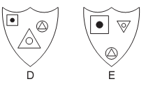
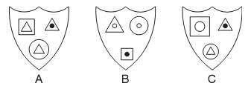

3. S katerim številom bi zamenjal vprašaj?

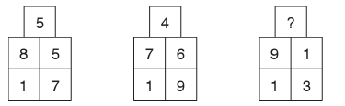

4. S katerim številom bi zamenjal vprašaj?
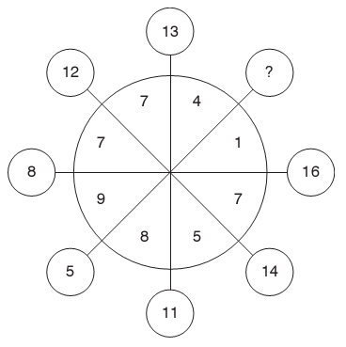

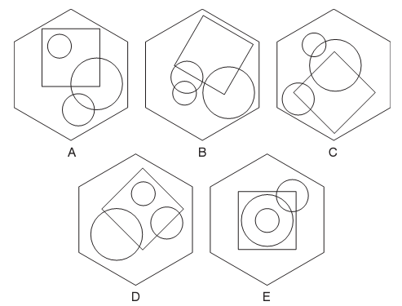
5. H kateremu šestkotniku lahko dodaš piko tako, da bo v enakih pogojih kot pri prvem?

